## Реализация приложения

Для начала необходимо импортировать нужные библиотеки: tkinter для визуализации окон приложения, matplotlib.pyplot для отрисовки графиков и диаграмм, pandas для работы с файлами excel.

Тело программы состоит из функций, инициализации глобальных переменных и отрисовки главного окна.

Для отрисовки главного окна идет обращение к библиотеке tkinter. Для каждого элемента прописывается его наименование, размер и расположение.

Затем объявляются пустые глобальные переменные, которые будут изменятся в функциях программы. Далее идут функции.

Функция File_dialog отвечает за загрузку файла excel в программу и первоначальную обработку данных из таблицы.

Функция Load_excel_data отвечает за отображения загруженного файла непосредственно в программе. Окно с таблицей исходных данных можно открыть в любое время, даже после расчета трендовой модели и построения прогнозов.

Функция dinamic отвечает за отображения графика годовой динамики. Информация для отображения берется из исходной таблицы данных.

Функция func отвечает за построение трендовой модели. Высчитываются переменные a и b с помощью метода наименьших квадратов, затем высчитываются трендовая модель, сезонная составляющая и усредненная оценка сезонной составляющей.

Функция graf отвечает за отображения графика функции МНК и графика годовой динамики.

Функция coff отвечает за расчет коэффициентов адаптации, расчет прогноза и относительных ошибок.

Функция coff_window отвечает за отображение нового окна, в котором вводятся коэффициенты для расчета прогноза. Внутри используется еще одна функция, отвечающая за проверку наличия уже рассчитанных данных их удаления, если пользователь захочет пересчитать прогноз с новыми коэффициентами.

Функция show отвечает за отображение таблицы расчетов. Данную таблицу можно открыть в любое время работы программы.

Функция export_to_excel позволяет экспортировать полученные расчеты в программе в файл excel.

Завершающим шагом программы идет вызов метода mainloop(), который отвечает за отображение всех элементов в окне.

## Руководство пользователя

Работа в программе «Адаптивное прогнозирование».

Для начала работы в приложении необходимо запустить программу «adapt_prediction» путем двойного нажатия на иконку приложения. После запуска на рабочем столе появится окно программы.

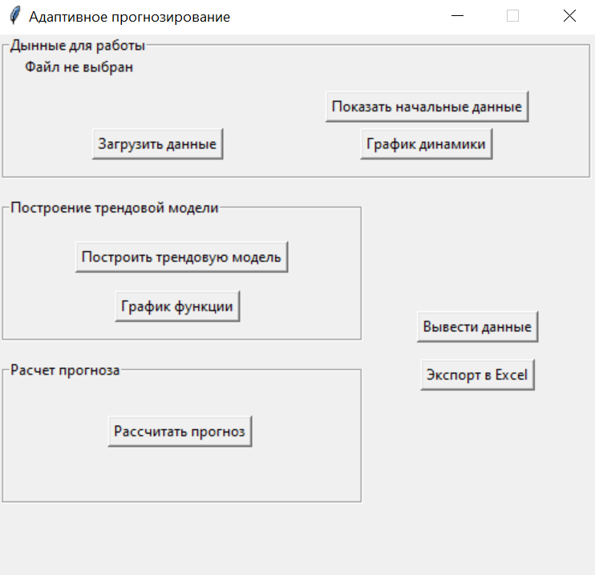

Рисунок 1 – Главное окно программы «adapt_prediction»

В данном окне пользователь может может загрузить исходный файл данных, нажав на кнопку «Загрузить данные». Откроется окно для выбора файла.

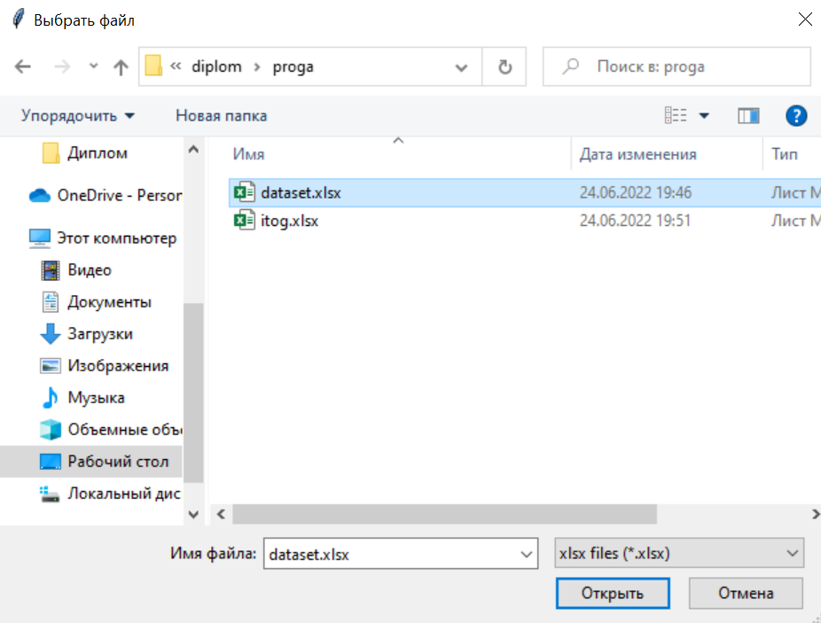

Рисунок 2 – Окно выбора файла

После выбора файл в главном окне программы появится запись: пусть выбранного файла.

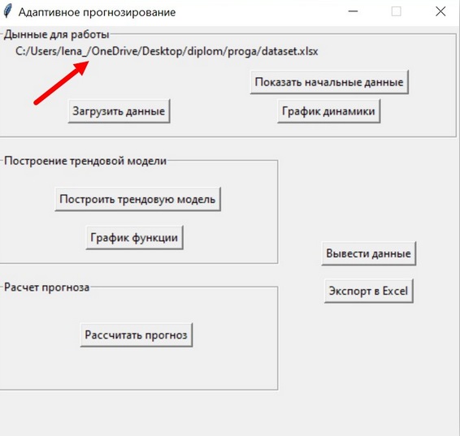

Рисунок 3 – Отображение выбранного файла

При закрытии окна выбора файла или выбор файла типа, отличного от .xlsx и .csv, программа выдаст предупреждение.

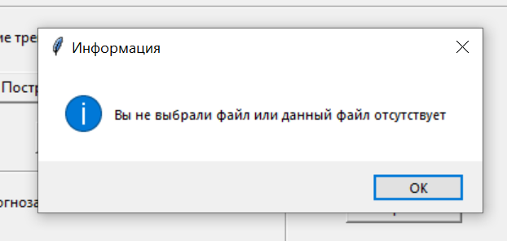

Рисунок 4 – Предупреждение о неверном файле

После успешной загрузке файла данных можно открыть таблицу и посмотреть данные в программе, нажав на кнопку «Показать начальные данные».

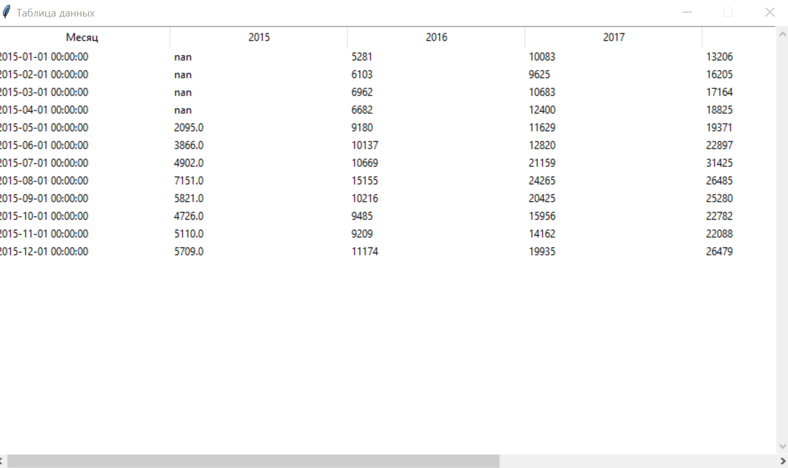

Рисунок 5 – Таблица начальных данных

Также можно открыть график годовой динамики. В окне с графиком в левом нижнем углу есть возможность настройки отображения графика. Значок лупы отвечает за масштабирование рисунка. Значок горизонтальных линий отвечает за изменение размера сторон самой оси графика

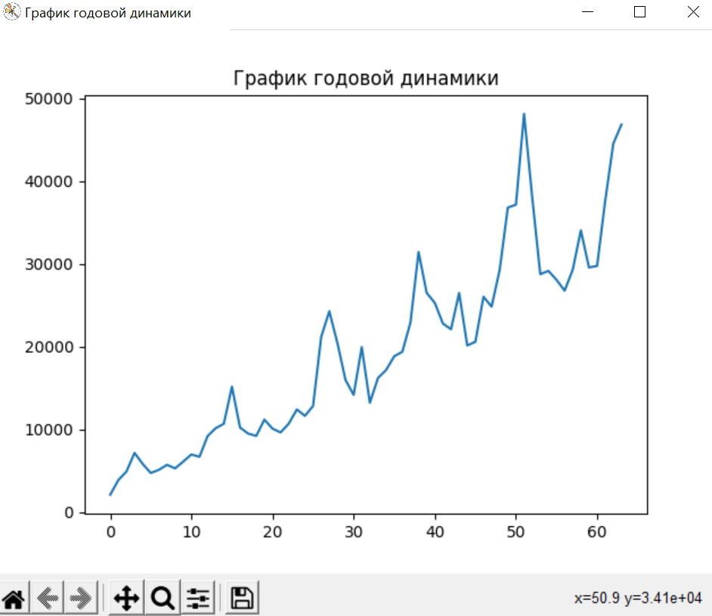

Рисунок 6 – График годовой динамики

Если данные не были загружены, при нажатии на кнопку «Показать начальные данные» откроется пустая таблица. При нажатии на кнопку «График динамики» откроется окно ошибки.

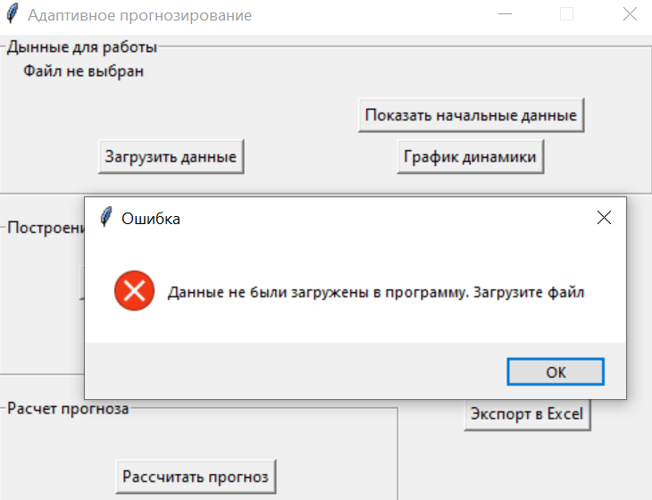

Рисунок 7 – Окно об ошибке

Далее, после успешной загрузке данный, можно рассчитать трендовую модель, нажав на кнопку «Построить трендовую модель». После можно нажать на кнопку «Вывести данные», чтобы посмотреть расчеты.

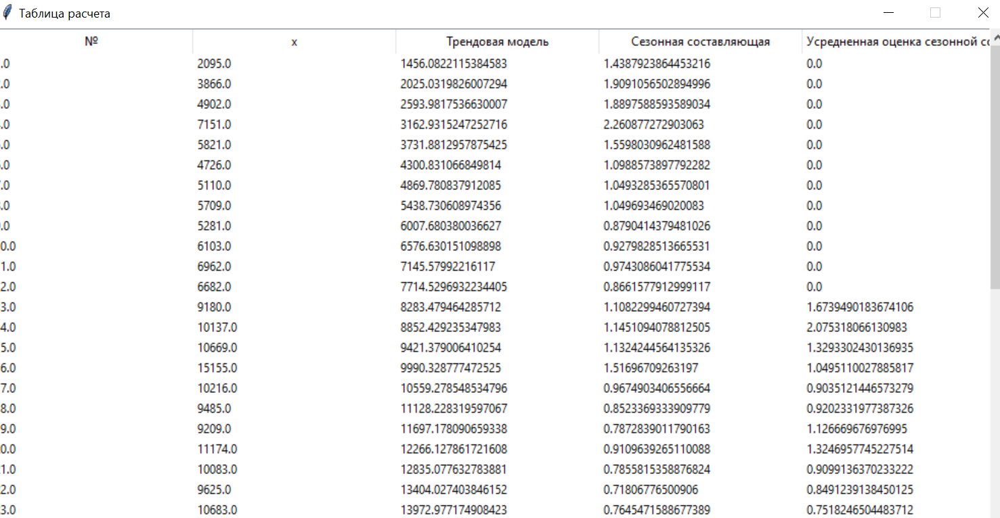

Рисунок 8 – Таблица расчетов

Также можно нажать на кнопку «График функции», чтобы посмотреть график функции МНК и годовой динамики.

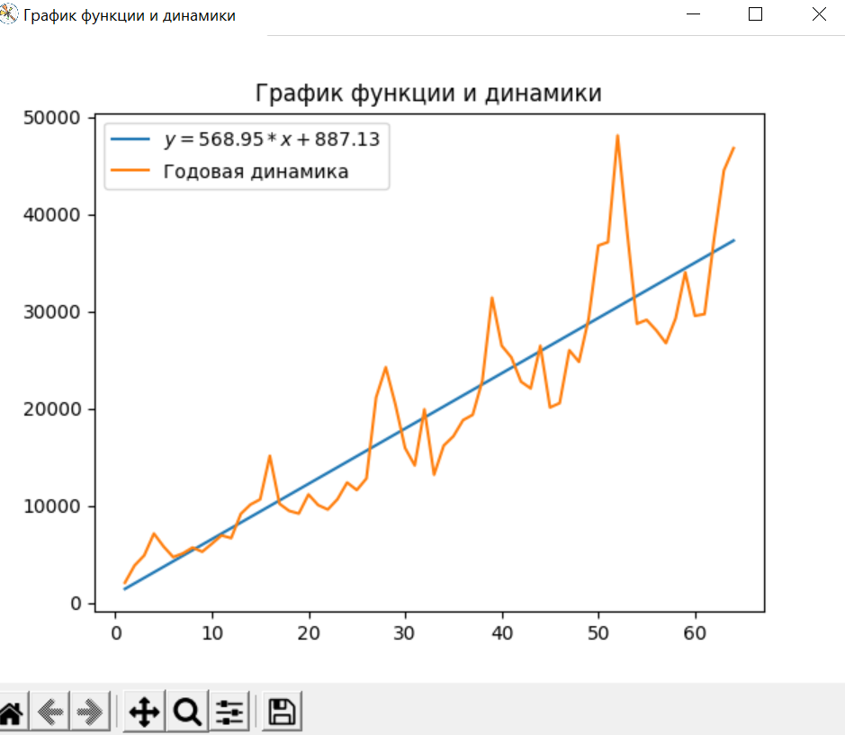

Рисунок 9 – График функции и годовой динамики

Если данные не были загружены в программу, при нажатии кнопок «Построить трендовую модель» и «График функции» откроется окно об ошибке.

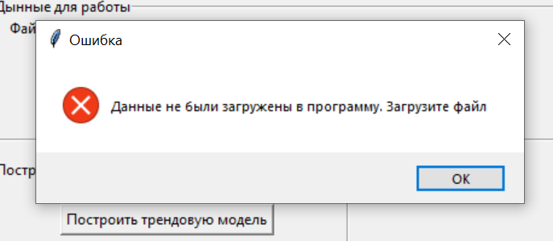

Рисунок 10 – Окно ошибки при нажатии и кнопку «Построить трендовую модель»

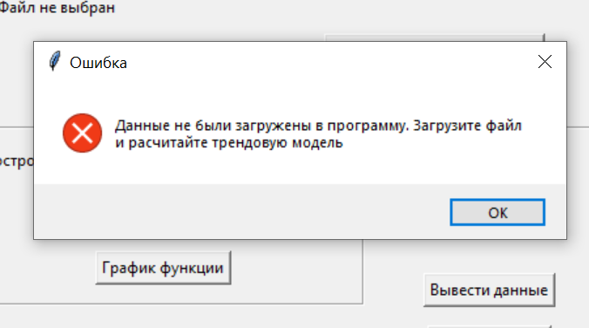

Рисунок 11 – Окно ошибки при нажатии и кнопку «График функции»

Если данные были загружены, но трендовая модель не была построена, при нажатии на кнопку «График функции» откроется окно об ошибке.

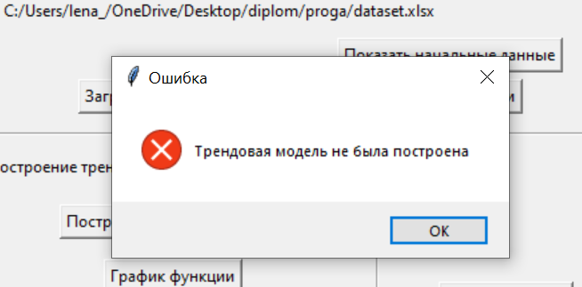

Рисунок 12 – Окно ошибки при нажатии и кнопку «График функции»

При повторном нажатии на кнопку «Построить трендовую модель» откроется окно об ошибке.

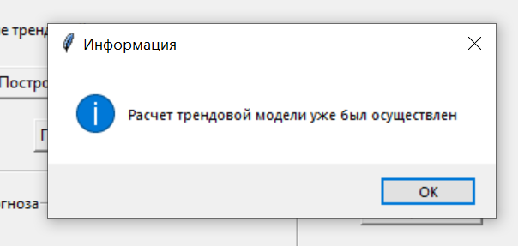

Рисунок 13 – Окно ошибки при повторном нажатии на кнопку «Построить трендовую модель»

Когда трендовая модель была построена, можно рассчитать прогноз, нажав на кнопку «Рассчитать прогноз». При этом откроется окно для ввода коэффициентов.

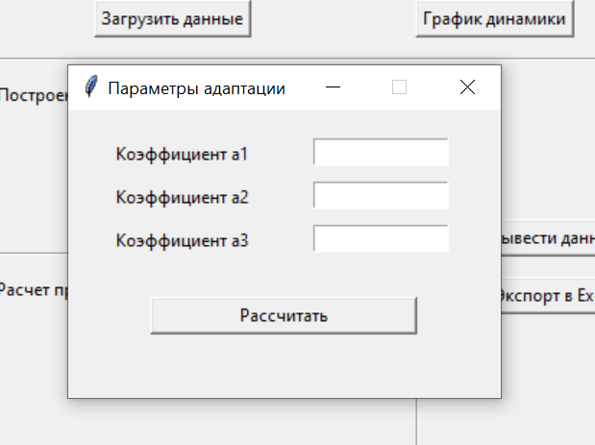

Рисунок 14 – Окно ввода коэффициентов

Если ввести символы, буквы или оставить поле незаполненным, программа выдаст ошибку.

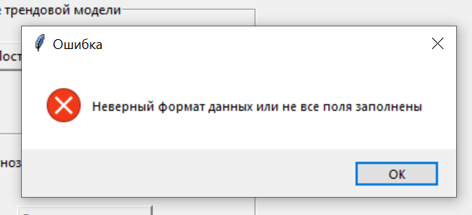

Рисунок 15 – Окно об ошибке при вводе некоренных данных

После корректного ввода данных будет произведен расчет адаптивных коэффициентов, прогноза и относительных ошибок. Результат вычислений можно посмотреть, нажав на кнопку «Вывести данные»,

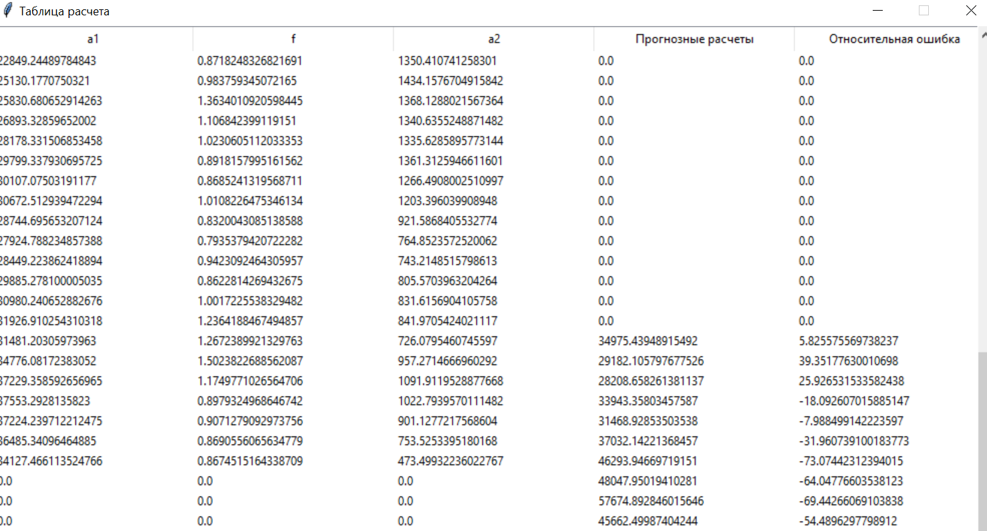

Рисунок 16 – Таблица расчетов

После расчета прогноза кнопка «Рассчитать прогноз» на главном экране поменяется на «Пересчитать прогноз с новыми коэффициентами». При нажатии на которую можно будет ввести новые коэффициенты и осуществить перерасчет адаптивных коэффициентов, прогноза и относительных ошибок.

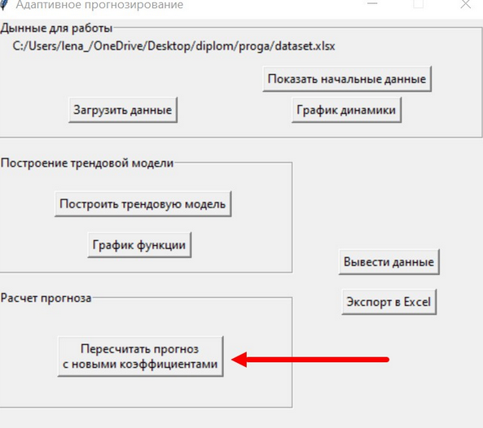

Рисунок 17 – Изменение кнопки на главном экране

Если данные не были загружены в программу, при нажатии на кнопку «Рассчитать прогноз» откроется окно об ошибке.

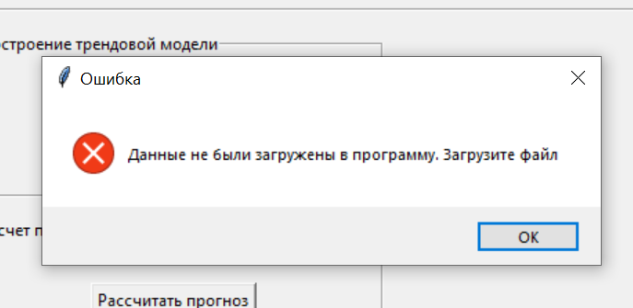

Рисунок 18 – Окно ошибки при нажатии на кнопку «Рассчитать прогноз»

Если данные были загружены, но трендовая модель не была построена, программа также выдаст ошибку.

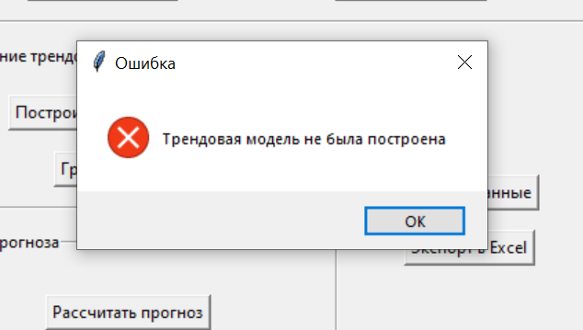

Рисунок 19 – Окно ошибки при нажатии на кнопку «Рассчитать прогноз»

Во время работы программы можно нажать на кнопку «Экспорт в Excel», чтобы сохранить рассчитанные на данный момент данные в файл на компьютере. Откроется окно для выбора пути и названия файла.